**Patrik Parkkonen** **ANSIOLUETTELO**

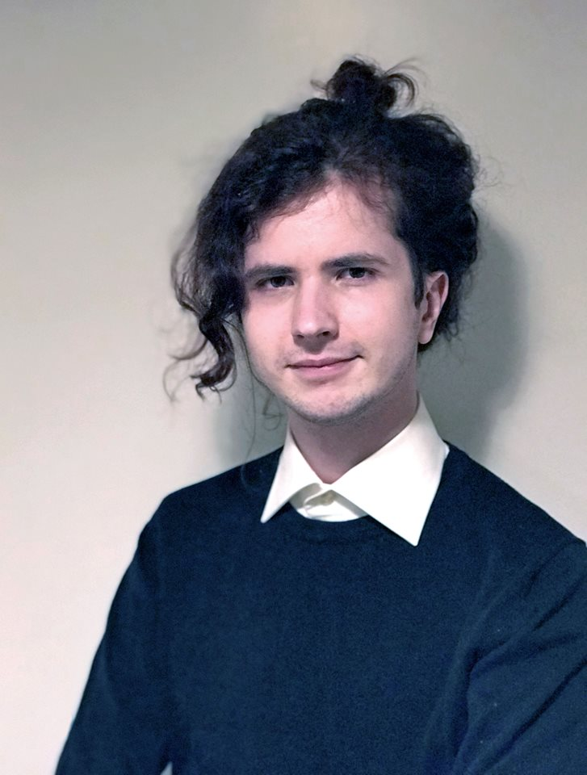

s. 4.7.1994

Topeliuksenkatu 36 A 8

00270 Helsinki

050 – 468 6156 31.1.2025

patrik.parkkonen@gmail.com

**PROFIILI**

Juuri valmistunut tietojenkäsittelyn tradenomi. Motivaatiota uusien asioiden oppimiseen löytyy aina. Viihtyy hyvin myös asiakaspalvelussa.

**KOULUTUS**

**Tradenomi**

**Haaga-Helia ammattikorkeakoulu, 2017-2025**

Tietojenkäsittelyn koulutusohjelma

**Töölön yhteiskoulun aikuislukio, 2014-2016**

Ylioppilas

**Englantilaisen koulun lukio, 2010-2014**

45/75 kurssia*.*

**TYÖKOKEMUS**

**Lumoa Oy, 08/2022-03/2023**

Nuorempi ohjelmistokehittäjä, testausinsinööri

*Front End -puolen työskentelyä, bugien korjausta, sekä toimintojen työstämistä Reactia käyttäen. Mukana luomassa automaatiotestiympäristöä Cypress Frameworkilla, ja siihen siirtyminen Robot Frameworkista.*

**Helsingin kaupunginkirjasto, 10/2016-4/2017**

Kirjastovirkailija/Asiakaspalvelu

*Toimin kirjastovirkailijana Helsingin kaupunginkirjaston kirjastoautossa.*

**Iltalehti (freelance), 10/2008-12/2009**

Pelitoimittaja

*Freelancena peliarvosteluja Iltalehden nettisivuille.*

**KIELITAITO**

suomi äidinkieli

englanti erinomainen (Laudatur)

ruotsi kiitettävä

**IT-TAIDOT**

JavaScript tyydyttävä

Java perusteet

React hyvä

Python perusteet

Microsoft Office Suite tyydyttävä

Cypress kohtalainen

Git hyvä

HTML/CSS hyvä

Robot Framework perusteet